Sjenčanje tijela
U postupak sjenčanja tijela uključeni su postupci iz prethodnih poglavlja. To je postupak izgradnje tijela iz poglavlja 4, postupak transformacije pogleda i projekcije iz poglavlja 5. U ovoj vježbi će za transformaciju pogleda biti korištena funkcija OpenGL-a ili (Direct3D), kako bi ju mogli usporediti s načinjenim postupkom iz 5 vježbe. Cilj vježbe je načiniti prikaz tijela bez sjenčanja uz konstantno sjenčanje i uz Gouraud-ovo (izgovara se Guró) sjenčanje, te načiniti uklanjanje stražnjih poligona.
Za konstantno sjenčanje potrebno je poznavati normale poligona. Za Gouraud-ovo sjenčanje potrebno je odrediti normale u vrhovima objekta. Na osnovi normala određuje se intenzitet i boji se poligon. Iscrtavanje objekata poželjno ubrzati tako da uklonimo stražnje poligone.

Uklanjanje skrivenih linija i površina
Postoje različiti postupci za uklanjanje skrivenih linija i površina. To su postupci temeljeni na geometrijskim izračunavanjima u prostoru scene ili ravnine projekcije. Osnovni zahvati koriste mnoga izračunavanja i vremenski su zahtjevni. U svrhu poboljšanja efikasnosti postupaka, nastoje se primijeniti brzi zahvati koji će smanjiti trajanje osnovnog zahvata. U brze zahvate koje možemo koristiti ubrajamo
- uklanjanje stražnjih poligona,
- minimaks provjere.

Uklanjanje stražnjih poligona
Uklanjanje stražnjih poligona možemo načiniti promatranjem u sustavu scene ili u sustavu prikaza.
Uklanjanje stražnjih poligona u sustavu scene možemo načiniti na osnovi promatranja kuta između vektora normale ravnine koju određuje poligon i vektora od promatranog poligona (središnje točke poligona) do očišta Slika 6.1. Ako su vektori normala svih poligona usmjereni u unutrašnjost tijela, kut između promatranih vektora određuje da li je poligon stražnji
- 0°- 90° ako je poligon nije stražnji,
- 90°-180° ako poligon stražnji.

Možemo primijetiti da nije neophodno računati kut između normale ravnine i vektora prema očištu. Dovoljno je ispitati s koje strane ravnine (u kojoj leži promatrani poligon) leži točka očišta. Odnosno, ako je produkt točke očišta i jednadžbe ravnine poligona (4.9):

- pozitivan, poligon je vidljiv,
- negativan ili nula, poligon nije vidljiv.

Kut α između dva vektora a i b možemo odrediti na osnovi skalarnog produkta
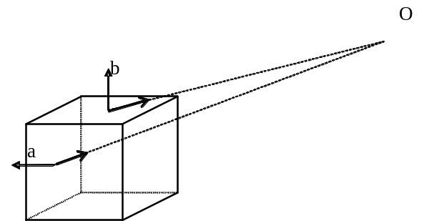

Slika 6.1. Stražnji poligoni a) poligon je stražnji jer je kut veći od 90°,
b) poligon nije stražnji jer je kut manji od 90°.
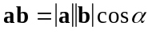 (6.1)
Drugi način je uklanjanje stražnjih poligona u sustavu prikaza, odnosno u ravnini projekcije. Pretpostavlja se da je redoslijed vrhova poligona u smjeru kazaljke na satu promatrano u sustavu scene i gledano izvan tijela. U ovom postupku, u ravnini projekcije redoslijed vrhova stražnjeg poligona je suprotan smjeru kazaljke na satu slika 6.2.
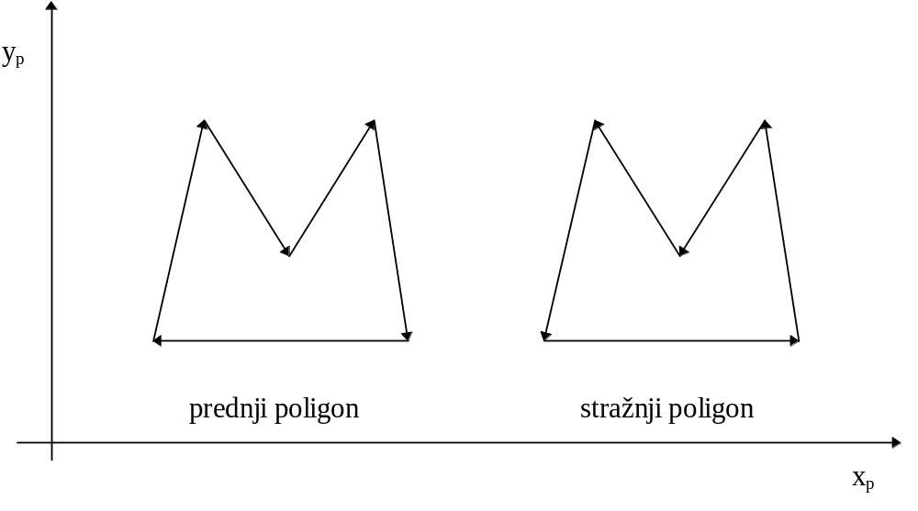
Slika 6.2. Određivanje stražnjih poligona na osnovi orijentacije u projekciji.
Neka je P popis vrhova poligona u sustavu prikaza,
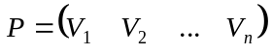, (6.2)
poligon P je stražnji poligon ako vrijedi
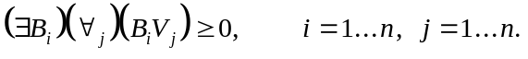 (6.3)

Minimaks provjere
Minimaks provjere izvode se u sustavu prikaza, odnosno ravnine projekcije. Moguće su provjere:
- tijelo-tijelo,
- poligon-tijelo,
- brid-tijelo,
- poligon-poligon,
- brid-poligon
- brid-brid.
Na slici 6.3. prikazana je minimaks provjera tijelo-tijelo.

Za tijelo T₁i T₂ treba odrediti minimalne i maksimalne x, y koordinate. To su:
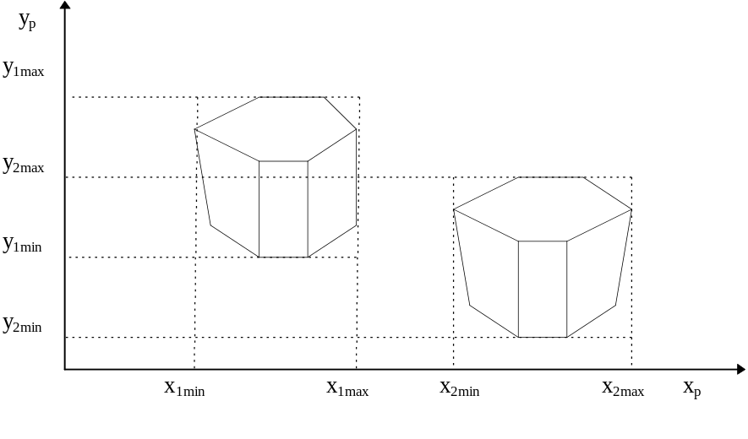
Slika 6.3. Minimaks provjera za tijelo.
- (x_{1min}, y_{1min}) (x_{1max}, y_{1max}) za tijelo T₁,
- (x_{2min}, y_{2min}) (x_{2max}, y_{2max}) za tijelo T_{2.}
Minimaks koordinate tijela određuju pravokutnike. Ako se pravokutnici u ravnini projekcije ne preklapaju tijelo T₁ ne skriva tijelo T₂.

Raspon koordinata i položaj tijela
Tijelo može biti zadano u različitom rasponu koordinata i na različitom položaju u sceni. Minimaks koordinate tijela potrebne su pri normiranju veličine tijela na zadani radni prostor, te za pomak središta tijela u ishodište scene (ili neki određen položaj).
velicina_x = x_{max} - x_{min} srediste_x = (x_{max} + x_{min})/2
velicina_y = y_{max} - y_{min} srediste_y = (y_{max} + x_{min})/2
velicina_z = z_{max} - z_{min} srediste_z = (z_{max} + z_{min})/2
Ako tijelo želimo smjestiti u radni prostor [-1, 1], potrebno je pomaknuti tijelo za (-srediste_x -srediste_y -srediste_z), te načiniti skaliranje s dvostrukom recipročnom vrijednošću najvećeg raspona, odnosno 2/max(velicina_x, velicina_y, velicina_z).
Ukoliko unaprijed ne znamo položaj i raspon koordinata tijela, a želimo ga smjestiti u zadani radni prostor npr. [-1, 1] po prostornoj koordinati x, y i z, postupiti ćemo prema opisanom postupku, kako ne bi morali mijenjati parametre transformacije pogleda i projekcije.
Ako scena sadrži više objekata, sličan potprogram može biti primijenjen na svako učitano tijelo (kako bi svi učitani objekti bili u istom rasponu), a zatim skaliramo i razmjestimo učitane objekte u danim okvirima scene.

Određivanje vektora normala u vrhovima tijela
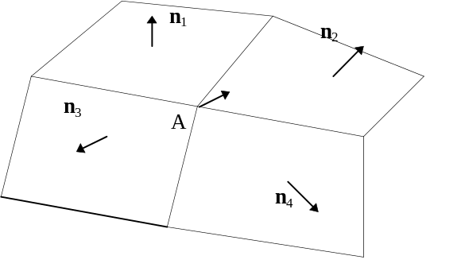

Slika 6.4 Određivanje normale u vrhu A.
U modelu osvjetljavanja potrebno je poznavati normale u vrhovima tijela. Normale u vrhovima određuju se na osnovi normala poligona (Slika 6.4). Normale poligona moraju biti normirane (pojedine komponente podijeljene s korijenom zbroja kvadrata komponenti). U pojedinom vrhu načini se suma komponenti i podjeli brojem poligona koji su sudjelovali u određivanju normale.
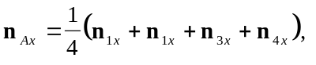 (6.4)
gdje su n_{1x}, n_{2x}, n_{3x}, n_{4x}, komponente x normala n₁, n₂, n₃, n₄, koje sudjeluju u određivanju normale vrha. Na sličan način odrede se ostale komponente vektora normale u vrhu A.

Model osvjetljavanja
Na osnovi modela osvjetljavanja određujemo intenzitet u točci. Koristit ćemo Phongov model osvjetljavanja. Na model osvjetljavanja nadovezuje se postupak sjenčanja. Osnovni postupci sjenčanja su konstantno sjenčanje, Gouraudov postupak i Phongov postupak.
Phongov model osvjetljavanja čini jednostavnu aproksimaciju fizikalnog modela. Phongov model osvjetljenja sačinjava linearna kombinacija tri komponente: ambijentnu, difuznu i zrcalnu.
Ambijentna komponenta. Obično globalno izračunavanje doprinosa refleksije svih površina u sceni nije prisutno, pa ambijentna komponenta predstavlja aproksimaciju tih doprinosa. U slučaju kada ambijentna komponenta nije prisutna, poligoni koji su stražnji obzirom na izvor svjetlosti će biti crni. Kako uvijek postoji refleksivnost površina okoline navedene plohe nisu sasvim crne. Kako ti poligoni ne moraju biti stražnji za promatrača bit će vidljivi. Ambijentna komponenta određena je
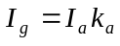 (6.5)
gdje je I_{a} intenzitet koji želimo na zaklonjenim plohama (0-255), a k_{a} koeficijent (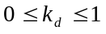).

Difuzna komponenta je
(6.6)
gdje je I_{i} intenzitet točkastog izvora, φ kut između normale na površinu i vektora prema izvoru, k_{d} je empirijski koeficijent refleksije (). LN označava skalarni produkt normiranih vektora 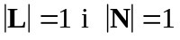. Kada je kut φ veći od 90° skalarni produkt je negativan, što znači da je ploha stražnja (neosvijetljena) za zadani izvor. U tom slučaju se uzima vrijednost nula za difuznu komponentu. Ukupan doprinos ambijentne i difuzne komponente je:
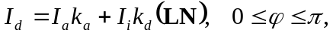 (6.7)
Zrcalna komponenta ovisi o kutu θ između reflektirane zrake R i zrake prema promatraču V
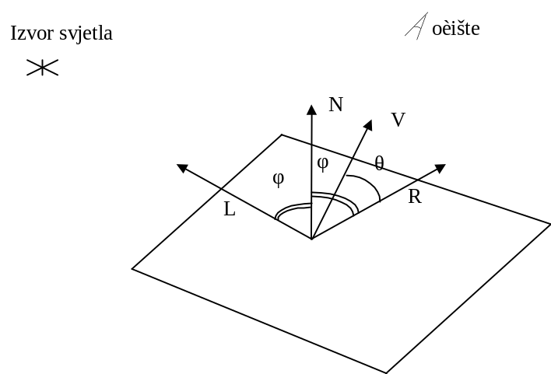
Slika 6.4. Položaj normale N, vektora prema izvoru L,
vektora prema promatraču V i reflektirane zrake R.
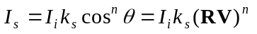 (6.8)
gdje je n indeks hrapavosti površine 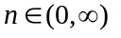. Reflektirana zrake leži u ravnini određenoj normalom i upadnom zrakom, te zatvara kut φ sa normalom slika 6.4.
Ukupan doprinos određen je formulom
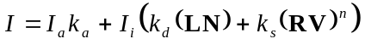 (6.9)
U navedeni model možemo uvesti i ovisnost o udaljenosti objekta od izvora. Zbog pojednostavljenja za izvor se uzima da je u beskonačnosti (L je konstanta), pa se za udaljenost obično uzima udaljenost r od promatrača. Uvođenje udaljenosti rezultira formulom
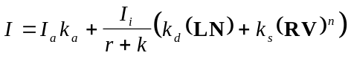 (6.10)
Prema danoj formuli intenzitet se računa posebno za R, G, B komponente I_{r}, I_{g}, I_{b}, no u okviru vježbi dovoljno je implementirati ambijentnu i difuznu komponentu, bez
ovisnosti o udaljenosti, te računati intenzitet samo jedne komponente (npr. I_{r} ).
Parametri u formuli za računanje intenziteta odabiru se tako da ukupni intenzitet bude u zadanom rasponu. Na primjer, u rasponu od 0 do 1 ili 0 do 255. Koeficijenti k_{s} i k_{d} se zadaju od 0 do 1, skalarni produkt vektora prema izvoru i normale LN u slučaju kada su vektori normirani je u rasponu 0 do 1. Ako postoji više izvora svjetlosti, zadavanje raspona može biti problem, odnosno rezultat može premašiti zadane okvire. Ako rezultat pređe postavljeni maksimum tada se pridružuje vrijednost maksimuma. Drugi način je izračunavanje svih vrijednosti intenziteta slike. Kada znamo sve vrijednosti intenziteta, poznat nam je i maksimum, pa prema tome možemo pridružiti linearno (ili nelinearno) intenzitete prema postavljenom rasponu. (Ovaj postupak nije pogodan u slučaju animacije, odnosno promjene položaja izora.)

Postupci sjenčanja
Osnovni postupci sjenčanja su konstantno sjenčanje, Gouraudov postupak i Phongov postupak.
Konstantno sjenčanje najjednostavnije je i koristi normalu poligona za izračunavanje intenziteta osvjetljenja poligona. Cijeli poligon ima isti intenzitet određen na osnovi modela osvjetljenja (formula 6.8. ili 6.9). Za trokut to znači da će tri vrha imati pridruženu istu boju.
Gouraudov postupak sjenčanja koristi izračunavanje intenziteta u vrhovima na osnovi normala u vrhovima. Tako dobiveni intenzitet linearno se interpolira na poligonu. To znači da ćemo na osnovi tri različite normale dobivene po formuli (6.4) u vrhovima trokuta odrediti intenzitete u vrhovima.
Phongov postupak sjenčanja prvo interpolira izračunate normale vrhova poligona, kako bi se za svaki slikovni element u prikazu odredila normala, a zatim, za svaki slikovni element poligona u ravnini projekcije se računa intenzitet prema modelu osvjetljenja.
Radni zadatak
Uz radni zadatak priložen je primjer koji crta trokut zadan 3D koordinatama i intenzitetima boje u vrhovima. Umjesto trokuta potrebno je prikazati učitano tijelo uz različite načine sjenčanja i uklanjanje stražnjih poligona.
- Učitati tijelo prema postupku opisanom u vježbi 4. Prema točki 6.2. smjestiti tijelo u radni prostor [-1, 1]. Načiniti transformaciju pogleda i perspektivnu projekciju prema vježbi 5, te usporediti rezultat ako se koristi ponuđeni kod u OpenGL-u.
- Odrediti stražnje poligone na tijelu prema slici 6.1 i formuli 6.1.
- Prikazati tijelo u žičnoj formi uz uklanjanje stražnjih poligona.

- Zadati položaj izvora.
- Na osnovi normala poligona i vektor prema izvoru L iz središta poligona, prema formuli 6.7, odrediti intenzitete poligona (ambijentnu i difuznu komponentu).
- Prikazati tijelo tako da sva tri vrha poligona imaju isti intenzitet određen intenzitetom poligona (konstantno sjenčanje).

- Odrediti normale u vrhovima za pojedine površine prema formuli 6.4. Normirati normale.
- Na osnovi normala u vrhovima i vektora iz vrhova prema izvoru, prema formuli 6.7, odrediti intenzitete u vrhovima (ambijentnu i difuznu komponentu).
- Prikazati tijelo tako da sva tri vrha imaju različite intenzitete određene u koraku 8. (Gouraud-ovo sjenčanje).

